государственное казённое учреждение
для детей-сирот и детей, оставшихся без попечения родителей
«Детский дом № 10 (смешанный) им. Н.К.Крупской»

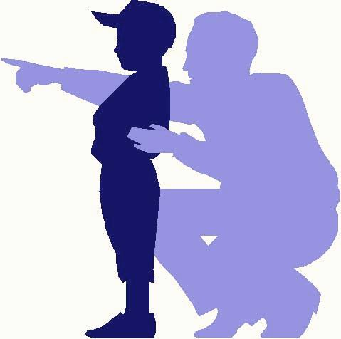
ДНЕВНИК НАСТАВНИКА

ФИО воспитателя, куратора, родственники | Контактные телефоны | Примечание

Экспресс - анкета

№ | Вопросы | Готовые варианты ответов |  | Другие варианты
1 | сильные стороны  подростка | - Общителен  - Контактен  - Доброжелателен  - Честен  - Социально активен | - Умен  - Справедлив  - Критичен  - Толерантен  - Эмпатичен
2 | слабые стороны  подростков | - Неконтактен  - Замкнут  - Агрессивен  - Лжив  - Социально пассивен | - Глуп  - Некритичен  - Безразличен  - Бесчувственный  - Нетерпимость
3 | актуальные  потребности  подростка | - Органические  - В безопасности  - В принадлежности и любви | - В уважении  - Познавательные  - Эстетические  - В самоактуализации
4 | Как влияет социальная среда | - Активизирует  - Замедляет | - Разрушает  - Нарушает
5 | Какие риски  выявлены у подростков | - Аддикции  - Девиации | - Соматических заболеваний  - Психических заболеваний
6 | Что необходимо сделать, чтобы снизить (избежать, ликвидировать) возможные риски
7 | Какие ресурсы необходимо задействовать | - Внешние  - Внутренние
8 | Ожидание воспитателя
9 | Ожидание наставника
10 | Ожидание подростка
История нашей дружбы (1 страница)

Моего младшего друга зовут _____________________________________________
Ему (ей)____________________лет
Наша пара образовалась «___»_____________20__года
У него (нее) день рождения________________________
Каким он (она) мне показался на первой встрече? _______________________________________________________________________
_______________________________________________________________________
_______________________________________________________________________
_______________________________________________________________________
_______________________________________________________________________
Что он (она) любит? _____________________________________________________
_______________________________________________________________________
_______________________________________________________________________
_______________________________________________________________________
_______________________________________________________________________
Мои чувства от первой встречи ____________________________________________
_______________________________________________________________________
_______________________________________________________________________
_______________________________________________________________________
_______________________________________________________________________
Мои планы и перспективы общения с ней (ним) ____________________________
_______________________________________________________________________
_______________________________________________________________________
______________________________________________________________
____________________________________________________________________________________________________________________________

Встреча №____________
Дата «____» _________________ 20___ г.
Что я планирую делать: _______________________________________________________________________
_______________________________________________________________________

Где мы были: _______________________________________________________________________
_______________________________________________________________________

Что мы делали: _______________________________________________________________________
_______________________________________________________________________

Реакция ребенка: _______________________________________________________________________
_______________________________________________________________________

Мои вопросы и комментарии: _______________________________________________________________________
_______________________________________________________________________

Встреча №____________
Дата «____» _________________ 20___ г.

Что я планирую делать: _______________________________________________________________________
_______________________________________________________________________

Где мы были: _______________________________________________________________________
_______________________________________________________________________

Что мы делали: _______________________________________________________________________
_______________________________________________________________________

Реакция ребенка: _______________________________________________________________________
_______________________________________________________________________

Мои вопросы и комментарии: _______________________________________________________________________
_______________________________________________________________________

